

学术研讨-论文写作课程报告



|  |  |
| --- | --- |
| 题目： | 如何写一篇优秀的科技论文 |
| 年级： | 2021 |
| 专业： | 计算机科学与技术 |
| 姓名： | 邓钰川 |
| 学号： | 2021141460159 |

如何写一篇优秀的科技论文

邓钰川

College of Computer Science, Sichuan University, China

Chengdu, Sichuan 610065,P.R. China

[dengyuchuan@stu.scu.edu.cn](mailto:dengyuchuan@stu.scu.edu.cn)

**摘 要：**本学期参加了刘艳丽老师的学术研讨-论文写作课程，刘老师讲授了科技论文的基本概念、一般结构，文献检索的基本方法，科技论文的写作方法和注意事项，以及投稿的注意事项。尽管课程只有短短的8周时间，但刘老师深入浅出地讲解让我对学术写作有了更深刻的理解，这对我的论文撰写产生了深远的影响。本课程报告将阐述我从这门课程以及课下中学到的有关科技论文写作的知识，并加入我将所学知识应用于实践的感悟。

**关键词：**科技论文写作；学术写作

1. **引言**

本学期我有幸参加了刘艳丽老师的学术研讨-论文写作课程。刘老师全面讲授了科技论文的基本概念、一般结构，文献检索的基本方法，科技论文的写作方法和注意事项，以及投稿的要点。每个章节均采用实例与理论相结合的方式进行讲解，并选取她指导的研究生论文，进行正反例子对比的讲解。

在这8周的课程中，我不仅仅参与了刘老师的学术研讨-论文写作课程，还在思考自己的论文写作。随着刘老师深入浅出地阐述论文写作相关方面，我对学术写作有了更加深刻的理解，并将所学知识与实践相结合，这对我的论文撰写产生了深远的影响。尽管课程只有短短的8周时间，但刘老师的讲解对我目前的论文写作，甚至是以后的毕业论文和研究生期间的科研论文写作，都具有不可估量的影响。本课程报告将详细阐述我从这门课程以及课下学习中所获得的有关科技论文写作的知识，并结合自身实践经验进行感悟和思考。

1. 科技论文的检索

刘老师详细讲述了文献检索的意义、方法和技巧。因为科研人员在花费时间中，有51%用于资料查找和消化。因此，学会如何进行文献检索是至关重要的。文献检索的目的在于了解本学科的历史，以及与同行进行有效的沟通。在论文撰写时，文献积累也是一个重要的环节。为了获得高质量的文献，需要掌握文献的质量和数量。如果文献数量过多，但质量较差，很容易浪费时间和精力，陷入阅读的困境。因此，在寻找文献的过程中，需要确保文献的质量和数量相匹配，选择高质量的文献，并逐渐扩充自己的知识面，这对于提高论文的质量至关重要。在论文写作过程中，需要仔细阅读文献资料。对于引用中不熟悉的词汇和人物，应查询明确含义，以便在引用前后用自己的话添加内容。需要避免抄写文献的原话，以降低查重率。

除了刘老师提到的 EI、SCI 和 ISTP，还有许多其他的文献检索工具，例如 Google Scholar、Web of Science 和 Scopus 等。对于中文论文检索，可以使用中国知识资源总库 (CNKI)，其中包括学位论文、会议、期刊、工具书、报纸、年鉴、标准、专利、科技成果等内容。不同的文献检索工具具有不同的特点和优势，需要根据自己的需要和研究领域选择适合自己的工具。在使用文献检索工具时，应当学会选择正确的关键词进行检索，以获得准确、丰富的文献信息。此外，在使用文献检索工具时，还需要注意避免遗漏关键文献，需要对检索结果进行筛选和比对，确保选择的文献质量高、内容相关、可信度高。

在检索到文献之后，如果想要获取论文全文，有以下几种方法可以尝试：第一种方法是根据文献的出处信息，在图书馆或数据库中查找原文。第二种方法是利用学术搜索引擎，如 Google Scholar，进行搜索并获取全文。第三种方法是通过作者的电子邮件地址联系作者索要。第四种方法是向有下载权限的人请求帮助获取全文。需要注意的是，不同的方法可能会有不同的限制和难度，需要根据具体情况进行选择和尝试。此外，在获取论文全文时，也需要注意版权和合法性问题，遵守相关规定和道德规范。

1. 科技论文的写作方法与技巧

科技论文的创作非仅限于信息传递和思想表达之用，更是一项展示研究成果和科学贡献的重要任务。良好的科技论文必须拥有明晰的思路与结构，适当的语言和术语，以及完备的逻辑关系。在本课程中，刘老师不仅详细阐述了论文的构成部分、撰写规范、技巧与投稿注意事项，更通过悉心指导研究生的论文写作，使我深刻掌握了科技论文创作的诀窍。同时，她详细剖析了论文写作中常见的困境与解决方案，使我在撰写中得以克服难点与挑战，显著提高了论文的质量和效率。毫无疑问，正是由于刘老师丰富的撰稿与投稿经验，使得相关内容成为了本课程中最为精华的部分，令我受益匪浅。

标题是一篇文章的精髓所在，其应当简洁明了、精准有力。长标题常常无法抓住读者的注意力，因此应当突出文章的核心问题和主要贡献，而不是试图一网打尽。同时，标题应当避免使用标点符号，并尽量避免使用缩写或包含公式。在本课程中，刘老师传授了一些技巧，如列出文章中最重要的关键词，并在标题中使用这些关键词，以便更好地吸引读者的关注。

摘要是一篇论文的门面，必须经过精心打磨。许多人错误地认为摘要不重要，这是一个严重的误解。因此，我们需要学会撰写高质量的摘要，并向导师请教。摘要需要简明扼要地总结论文的工作和贡献，让读者对论文内容有一个清晰的认识，因此需要避免使用注释和评论，而应该对论文内容进行精确的陈述。在摘要中，首先需要简要介绍研究背景，概述论文解决的问题或目标，明确使用的方法，介绍主要的研究发现，并概述论文的结论。摘要在论文中具有非常重要的地位，因此必须高度重视其写作质量。

引言的意义在于向读者阐明研究的目的和来龙去脉，引导读者领会论文的中心内容，吸引读者对本篇论文产生兴趣，帮助读者更方便地阅读论文，判断论文的创新点，理解成果的价值和意义。准备引言时，我们需要理清如下问题：1）研究的是什么问题，给出研究工作的重要性和意义。2）为什么这是一个重要的问题，给出研究工作的重要性和意义。3）别人对这个问题的研究进展，通过介绍同行工作，可以使读者清楚地了解该领域的研究现状和目前亟待解决的问题。4）我们使用了什么模型、方法，并提出自己方法的创新点。

引言的写作一般采用以下范式：首先介绍一个重要问题，然后说明前期工作已经研究了这个问题，但存在一些不足之处。本文提出了一种新的方法，具有特殊的优点，与前期工作进行了比较，在某些方面有了有好的进步。

前期工作综述在本文中扮演着重要的角色，它需要通过领域调研和介绍本文工作与其他前期工作的差异性来引出本文的研究重点。通常有两种方式来撰写前期工作综述。其一是将前期工作分成若干类别，并用简洁的语言介绍每一类工作。另一种方式则是将每一类工作与本文研究进行比较。在进行前期工作综述时，我们不能忽视任何一个重要的前期工作，需要合理举例并强调不同工作之间的差异和联系。简单地罗列现有工作而没有对它们间的关系进行分析是不合适的。同样地，引用某个前期工作却没有对其内容和引用原因进行说明也是不正确的。我们不能不分优劣地引用所有的前期工作，并且需要在介绍相关工作时做到一定的具体性，不能介绍过于一般的相关工作，更不能对具体相关的工作介绍得太少。

正文是论文的核心部分，它的结构根据研究类型可以分为三类：1）实验为主的论文，通常包括“实验方法”和“结果讨论”两部分。2）理论模型研究的论文，一般包括“模型建立和求解”和“结果与讨论”两部分。3）设计、仿真研究的论文，一般包括“理论基础和设计”和“结果与讨论”两部分。对于计算机学科来说，主要是介绍自己的方法和实验。在介绍方法时，我们的目的是描述自己的工作，可以将其分成多个部分进行介绍。首先需要给出定义和符号（需要讲清楚必要性），同时要考虑读者的需求。然后需要给出算法：伪代码、框图、解释说明，并回答读者可能遇到的疑问。如果细节太多，比如需要证明，可以将部分细节放到附录中，有特例的话可以用脚注来说明。在给出实验结果时，我们有以下两种方法：1）当需要展示大量或者复杂的数据集合，而又难以用文字解释清楚时，使用表格。2）当需要展示数据的演变趋势、模式或关系时，使用图片具有最好的视觉表达效果。特别是对于图片，可以使用Origin和MATLAB绘制曲线，使用Visio绘制流程图。所有图片和表格的主要结果必须有文字说明。在整理数据时，不能随意舍去与自己期望不符的数据。

论文结论部分需要简要总结研究工作，并提出研究工作的局限性，并讨论下一步的研究方向。此外，还需要讨论前人对于本研究问题的观点，哪些观点符合本研究，哪些不符合，以及前人工作的优点和不足之处。

在引用前人发表的文献中的观点、数据和材料等时，需要列入参考文献表。如果是常识问题，则不需要引用；如果是涉及到一些观点的话，则需要引用。需要注意的是，引用他人工作时需要遵循规范统一的格式，信息需要完整准确，例如在作者名字的排序问题上需要进行讨论，是名在前还是姓在前。

总之，在撰写结论部分时，需要对研究工作进行全面、客观的总结，并展望未来的研究方向，同时需要严格按照规范的要求进行引用和参考文献的撰写。

1. 总结

在刘老师的教导下，我受益匪浅，深入了解了科技论文的基本概念、文献检索的方法、科技论文写作的一般方法以及投稿时需要注意的事项。其中，我认为最具有价值的是文献检索的方法和论文写作的技巧。通过课堂学习，我学会了如何科学地使用Web of Science检索文献，并运用其中的各种功能进行分析。同时，我还掌握了论文写作的规范和技巧，这些新学习的知识已经对我的学习产生了深远的影响，使我在自己撰写论文的过程中获得了许多收益。

1. 课程建议
2. 在讲解题目、摘要、引言等部分时，可以增加更多最新的计算机领域的论文分析，加深对于计算机领域研究的了解。同时，建议可以引入CVPR或ICCV投稿的细则，与现代计算机科学论文的写作要求进行结合讲解，以提高论文写作的质量。
3. 建议将文献检索和文献管理进行结合讲解，介绍现代的文献管理软件如Endnote、Zotero等的使用方法，以提高文献管理的效率。
4. Web of Science检索的界面已更新，建议更新PPT的文献检索部分到最新版本。同时，建议加入使用Google Scholar、arXiv、Paper with Code等网站搜索文献的教程，因为计算机领域中有些引用会用到预印本网站。
5. 关于参考文献格式，建议介绍如何利用Latex中的BibTex进行管理，并可以加入利用Latex自己编写格式规范论文的实践操作。这可以提高论文撰写的规范性。
6. 可以增加期刊/会议论文的评审介绍，并举例说明一些具体的评审意见，以帮助读者提高论文写作的思考水平。

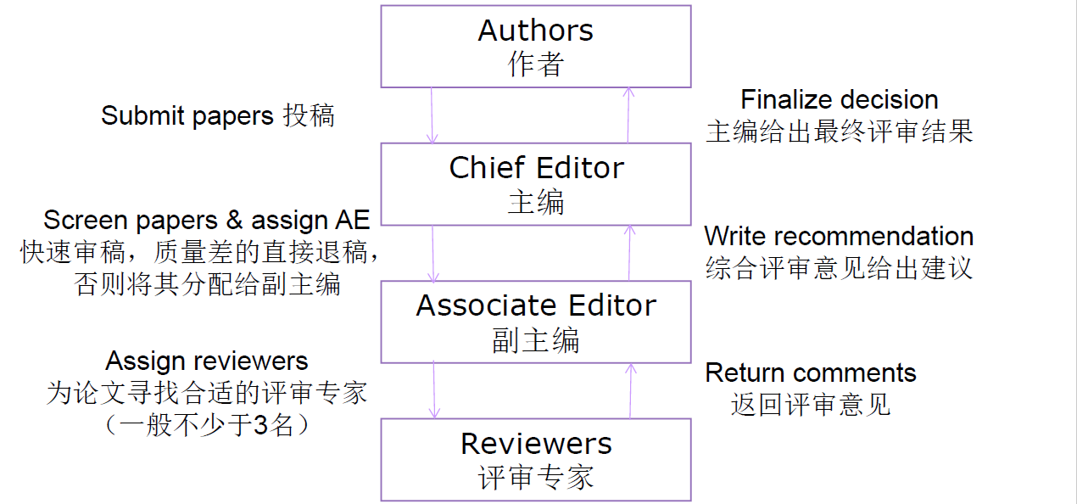图示

**评语**

|  |
| --- |
|  |